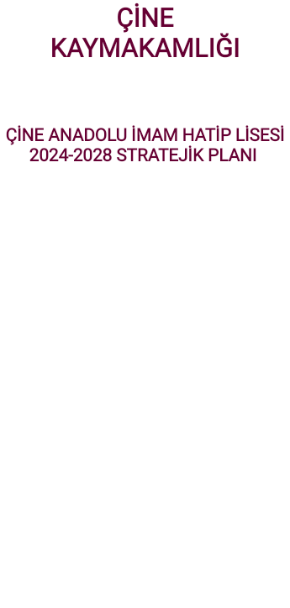

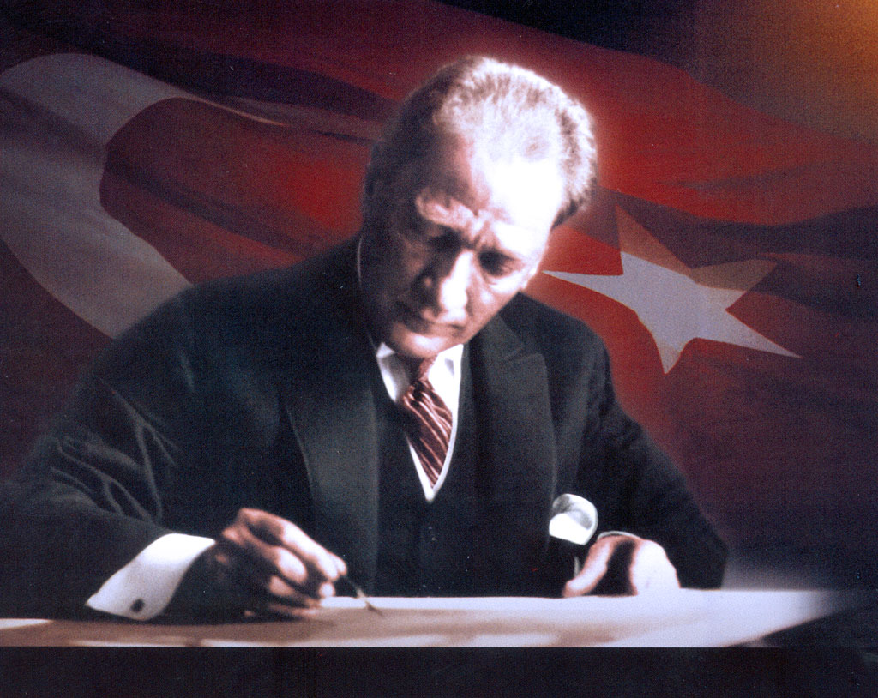

Gelecek için yetiştirilen vatan çocuklarına, hiçbir güçlük karşısında baş eğmeyerek tam sabır ve dayanıklılık ile çalışmalarını ve öğrenimdeki çocuklarımızın anne ve babalarına da yavrularının öğrenimlerini tamamlaması için her fedakârlığı  göze almaktan çekinmemelerini tavsiye ederim. Büyük tehlikeler önünde, uyanan milletlerin kararlarında ne kadar ısrarlı olduklarını tarih doğrulamaktadır. Silahı ile olduğu gibi kafasıyla da mücadele mecburiyetinde olan milletimizin, birincisinde gösterdiği kudreti ikincisinde de göstereceğine asla şüphem yoktur.

Mustafa Kemal ATATÜRK

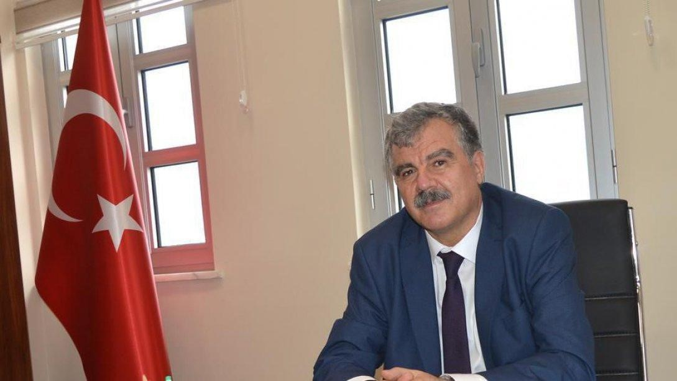

Çine İlçe Milli Eğitim Müdürlüğü olarak, Türk Milli Eğitiminin Temel amaçları ile 5018 sayılı Kamu Mali Yönetimi ve Kontrol Kanunu doğrultusunda 2024 -2028 yılları arasını kapsayan Stratejik Planımızı yapmış bulunmaktayız.

Stratejik planlama, bir kurumun orta-uzun vadeli hedefleri ve amaçları dikkate alınarak belirli stratejileri oluşturma, bunları uygulama ve planın uygulanmasının sonuçlarını değerlendirme sanatıdır.Bu sayede geçmişi, mevcut durumu ve gelecekteki beklentilerimizi bir arada değerlendirmiş oluruz.Geçmişte belirttiğimiz hedeflere bugün ulaşıp ulaşamadığımızı gözden geçiririz.Stratejik planlamanın olmadığı bir organizasyon, bir kurum düşünmek mümkün değildir.Tıpkı bireylerde olduğu gibi kurumlarda da her saatin, her dakikanın hatta her saniyenin bir anlamı olmalıdır.

Kapsamlı bir şekilde hazırlanan bu stratejik planın İlçemizin eğitim- öğretim, sosyal ve kültürel etkinliklerine ivme kazandıracağına inanarak, emeği geçenlere teşekkür ediyorum.

**“İyi şeyler yalnızca planlanırsa olur, kötü şeyler ise kendiliğinden.” Philip B. Crosby**

**Sadık YAVUZKAN**

**İlçe Milli Eğitim Müdürü**

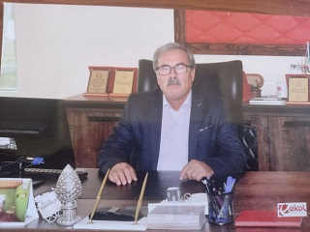

**SUNUŞ**

Çok hızlı gelişen, değişen teknolojilerle bilginin değişim süreci de hızla değişmiş ve başarı için sistemli ve planlı bir çalışmayı kaçınılmaz kılmıştır. Sürekli değişen ve gelişen ortamlarda çağın gerekleri ile uyumlu bir eğitim öğretim anlayışını sistematik bir şekilde devam ettirebilmemiz, belirlediğimiz stratejileri en etkin şekilde uygulayabilmemiz ile mümkün olacaktır.

Eğitim kurumlarımızın kendilerinden beklenen işlevleri yerine getirebilmeleri, iyi bir planlamaya ve bu planın etkin bir şekilde uygulanmasına bağlıdır. Stratejik planlama, kurumları sistematik ve planlı düşünmeye sevk etme, bilimsel ve teknolojik gelişmeleri takip etme, bu gelişim ve değişimlere kendilerini hazırlama fırsatı vermesiyle de önemlidir.

5018 Sayılı Kamu Mali Yönetimi ve Kontrol Kanunu, kurumlarımıza daha etkili, verimli ve önceliklere dayalı bir yönetim anlayışı sergileyebilmeleri için tüm faaliyetlerini stratejik planlar çerçevesinde gerçekleştirme zorunluluğu getirmiştir. Bu amaçla ilçemizin eğitimdeki amaç ve hedeflerinin yer aldığı İlçe Milli Eğitim Stratejik Planı hazırlanmıştır.

Müdürlüğümüze ait bu planın hazırlanmasında her türlü özveriyi gösteren ve sürecin tamamlanmasına katkıda bulunan yöneticilerimize, çalışanlarımıza ve stratejik plan çalışma ekiplerine teşekkür ediyor, bu plânın başarıyla uygulanacağına inanıyor, tüm personelimize başarılar diliyorum.

İsmail YANAR

Okul Müdürü

| **İÇİNDEKİLER** |  |
| --- | --- |
| **SUNUŞ** |  |
| **İÇİNDEKİLER** |  |
| **TABLOLAR** |  |
| **ŞEKİLLER** |  |
| **TANIMLAR** |  |
| **GİRİŞ** |  |
| 1. **BÖLÜM:** **STRATEJİK PLANHAZIRLIK SÜRECİ** | 1 |
| 1. Strateji Geliştirme Kurulu | 1 |
| 1. Stratejik Plan Hazırlama Ekibi | 1 |
| 1. **BÖLÜM:** **DURUMANALİZİ** | 2 |
| * 1. Kurumsal Tarihçe | 2 |
| * 1. Uygulanmakta Olan Stratejik Planın Değerlendirilmesi | 2 |
| * 1. Faaliyet Alanları ile Ürün ve Hizmetlerin Belirlenmesi | 3 |
| * 1. Paydaş Analizi | 4 |
| * 1. Kuruluş İçi Analiz | 10 |
| * 1. GZFT Analizi | 12 |
| * 1. Tespitler ve İhtiyaçların Belirlenmesi | 13 |
| 1. **BÖLÜM:** **GELECEĞE BAKIŞ** | 14 |
| * 1. Misyon, Vizyon, Temel Değerler | 14 |
| * 1. Stratejik Amaçlar | 15 |
| * 1. Stratejik Hedefler, Performans Göstergeleri, Stratejiler | 16 |
| * 1. Maliyetlendirme | 20 |
| * 1. İzleme ve Değerlendirme | 21 |
| EKLER | 22 |

| TABLOLAR | | **SAYFA** |
| --- | --- | --- |
| Tablo 1: Faaliyet Alanı-Ürün/Hizmet Listesi | | 3 |
| Tablo 2: Paydaş Tablosu | | 4 |
| Tablo 3: Paydaşların Önceliklendirilmesi | | 4 |
| Tablo 4: Paydaş Görüşlerinin Alınmasına İlişkin Çalışmalar | | 5 |
| Tablo 5: Okul Yönetici Sayıları | | 10 |
| Tablo 6: Öğretmen, Öğrenci, Derslik Sayıları | | 10 |
| Tablo 7: Branş Bazında Öğretmen Norm, Mevcut, İhtiyaç Sayıları | | 10 |
| Tablo 8: Yardımcı Personel/Destek Personeli Sayısı | | 10 |
| Tablo 9: Okul Binasının Fiziki Durumu | | 10 |
| Tablo 10: Teknoloji ve Bilişim Altyapısı | | 11 |
| Tablo 11: Tahmini Kaynaklar | | 11 |
| Tablo 12: GZFT Listesi | | 12 |
| Tablo 13: Tespitler ve İhtiyaçlar | | 13 |
| Tablo 14: Stratejik Amaçlar, Hedefler | | 15 |
| Tablo 15: Tahmini Maliyetler | | 21 |
| Tablo 16: Strateji Geliştirme Kurulu | | 22 |
| Tablo 17: Stratejik Planlama Ekibi | | 21 |
|  | |  |
|  | |  |
| ŞEKİLLER | **SAYFA** | | |
| Şekil 1: Anadolu İmam Hatip Lisesi 2024-2028 Stratejik Plan Hazırlama Modeli | 1 | | |
| Şekil 2: Yönetici, Öğretmen ve Personel İç Paydaş Anketi Sonuçları A | 5 | | |
| Şekil 3: Yönetici, Öğretmen ve Personel İç Paydaş Anketi Sonuçları B | 6 | | |
| Şekil 4: Yönetici, Öğretmen ve Personel İç Paydaş Anketi Sonuçları C | 7 | | |
| Şekil 5: Öğrenci ve Veli İç Paydaş Anketi Sonuçları A | 8 | | |
| Şekil 6: Öğrenci ve Veli İç Paydaş Anketi Sonuçları B | 8 | | |
| Şekil 7: Öğrenci ve Veli İç Paydaş Anketi Sonuçları C | 9 | | |
| Şekil 8: Stratejik Plan İzleme ve Değerlendirme Modeli | 21 | | |

# 

# TANIMLAR

**Stratejik Plan:** Kamu idarelerinin orta ve uzun vadeli amaçlarını, temel ilke ve politikalarını, hedef ve önceliklerini, performans ölçütlerini ve bunlara ulaşmak için izlenecek yöntemler ile kaynak dağılımlarını içeren plandır (5018 s. Kamu Mali Yönetimi ve Kontrol Kanunu, Madde 3)

**Stratejik Plan Genelgesi**: 2024-2028 dönemi stratejik plan çalışmalarının başlatılması için Milli Eğitim Bakanlığı Strateji Geliştirme Başkanlığı tarafından hazırlanarak duyurulan 06.10.2022 tarih ve 2022/21 sayılı genelgedir.

**Hazırlık Programı**: 2024-2028 dönemi stratejik plan hazırlık sürecinin aşamalarını, bu aşamalarda gerçekleştirilecek faaliyetleri, bu aşama ve faaliyetlerin tamamlanacağı tarihleri gösteren zaman çizelgesini, kurul ve ekip üyelerinin sayısını ve niteliğini açıklayan programdır.

**Misyon:** Kurumun/kuruluşun var oluş sebebini açıklayan, kurumun/kuruluşun kimlere, hangi amaçla ve hangi alanda hizmet verdiğini yöntemleriyle birlikte açıklayan bildirgedir.

**Vizyon:** Kurumun/kuruluşun ideal geleceğini sembolize eden, plan dönemi sonunda nerede olmak istediğini, nereye varmak istediğini ifade eden bildirgedir.

**Amaç:** Kurumun/kuruluşun plan dönemi sonuna kadar genel olarak elde etmek ve ulaşmak istediği sonucu ifade eder.

**Hedef:** Amaçların spesifik (özel) ve nicel verilerle ölçülebilir, gerçekleştirilebilir ve somut şekilde ifade edilmesidir.

**Paydaş:** Kurumla/kuruluşla doğrudan veya dolaylı ilgisi olan, her ne suretle olursa olsun kurumdan etkilenen ve kurumu etkileyen kişi, gurup, kurum ve kuruluşları ifade eder.

**GZFT (SWOT) Analizi:** Kurumun güçlü ve zayıf yönlerinin belirlenmesi, kurum için mevcut fırsatların ve tehditlerin tespit edilmesi amacıyla farklı teknikler kullanılarak yapılan analizdir.

**Faaliyet**: Belirli bir amaca ve hedefe yönelen, başlı başına bir bütünlük oluşturan, yönetilebilir ve maliyetlendirilebilir üretim veya hizmetlerdir.

**Performans Göstergesi (PG)**: Stratejik planda hedeflerin ölçülebilirliğini miktar ve zaman boyutuyla ifade eden göstergelerdir.

**Stratejik Plan Değerlendirme Raporu**: İzleme tabloları ile değerlendirme sorularının cevaplarını içeren ve her yıl şubat ayının sonuna kadar hazırlanan rapordur.

# 

| **İli** | Aydın | **İlçesi:** | Çine |
| --- | --- | --- | --- |
| **Adres** | Cumhuriyet Mah.81 Sokak no:58 | **Coğrafi Konum** | **37° 36´ 43.1856"**  **28° 3´ 15.3432"** |
| **Telefon** | 0256 711 63 80 | **Faks:** |  |
| **e-Posta** | 126758@meb.k12.tr | **Web Adresi** | https://cineanihl.meb.k12.tr/ |
| **Kurum Kodu** | 126758 | **Öğretim Şekli** | Tam gün |

Çine Anadolu İmam Hatip Lisesi 2024-2028 Stratejik Plan hazırlık çalışmaları, Milli Eğitim Bakanlığı Strateji Geliştirme Başkanlığının 06.10.2022 tarih ve 2022/21 sayılı Genelgesi ve hazırlık programı doğrultusunda Aydın İl Milli Eğitim Müdürlüğünün hazırladığı İl, İlçe, Okul/Kurum Stratejik Plan Çalışma Takvimine uygun olarak başlatılmıştır. 25 Kasım 2022-30 Aralık 2022 tarihleri arasında Okul Strateji Geliştirme Kurulu ve Stratejik Planlama Ekibi oluşturulmuştur. Stratejik Plan Hazırlama Ekibimiz, Aydın İl Milli Eğitim Müdürlüğü Ar-Ge Biriminin düzenlediği eğitim ve bilgilendirme toplantısına katılmıştır. Hazırlık çalışmalarının tamamlanmasının ardından kurumumuzun stratejik plan hazırlama modeline uygun olarak Durum Analizi çalışmaları yapılmıştır. Bu kapsamda; kurumsal tarihçenin hazırlanması, uygulanmakta olan stratejik planın değerlendirilmesi, faaliyet alanları ve ürün-hizmetlerin değerlendirilmesi, kuruluş içi analiz, GZFT Analizi tamamlanmış, buna göre 2024-2028 stratejik planına temel oluşturacak gelişim alanları belirlenmiştir. Paydaş Analizi çalışmalarının ardından “Kurum İçi Analiz, GZFT Analizi” çalışmaları yapılmış, “Tespit ve İhtiyaçlar” belirlenmiştir. “Durum Analizi” çalışmasından elde edilen sonuçlarla “Geleceğe Bakış” bölümünün hazırlanmıştır. Bu bölümde “Misyon, Vizyon ve Temel Değerler” ile birlikte Müdürlüğümüzün 2024-2028 dönemini kapsayan 5 yıllık süreçte amaçları, hedefleri, performans göstergeleri ve stratejilerine yer verilmiştir. Hedeflerimizi gerçekleştirebilmek için her bir hedefe mahsus olmak üzere 5 yıllık dönem için tahmini maliyet belirlenmiştir. İzleme ve değerlendirme modeli hazırlanarak stratejik plan çalışmaları tamamlanmıştır. Stratejik planımız, incelenmek üzere İl Milli Eğitim Müdürlüğü Ar-Ge Birimine gönderilmiştir. Düzeltme işlemlerinin ardından Çine İlçe Milli Eğitim Müdürlüğü tarafından onaylanan planımız, okulumuzun resmi internet sitesinde kamuoyu ile paylaşılmıştır.

### 06.10.2022 tarih ve 2022/21 sayılı Genelge ile birlikte hazırlanan MEB 2024-2028 Stratejik Plan Hazırlık Programında belirtilen takvime, usul ve esaslara uygun olarak Okulumuz Strateji Geliştirme Kurulu ve Stratejik Planlama Ekibi oluşturulmuş ve İl Milli Eğitim Müdürlüğü Ar-Ge birimine bilgi verilmiştir.

### Okulumuz Strateji Geliştirme Kurulu; Okul Müdürü başkanlığında, 1 müdür yardımcısı okul aile birliği başkanı, 1 gönüllü öğretmen 1 veli olmak üzere toplam 5 kişiden oluşturulmuştur (Tablo 16).

Okulumuz Stratejik Planlama Ekibi; 1 müdür yardımcısı başkanlığında, 3 gönüllü öğretmen üye ile 2 gönüllü veli üye olmak üzere toplam 6 kişiden oluşturulmuştur (Tablo 17).

**Şekil 1. Çine Anadolu İmam Hatip Lisesi Stratejik Plan Hazırlama Modeli**

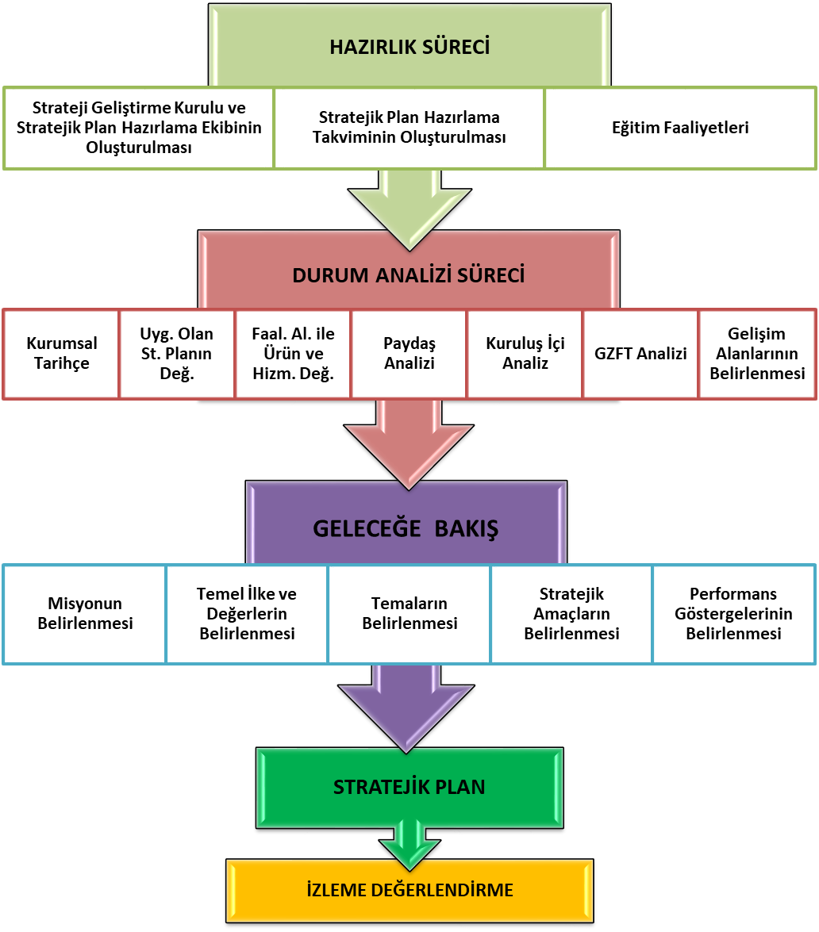

04.10.1976´da açılan Çine Anadolu İmam-Hatip Lisesi 1976-1977 öğretim yılında öğrenci kaydı alarak eğitim öğretime başlamıştır. Okulumuza ÇİNE İMAM HATİP LİSESİ KORUMA DERNEĞİ çalışmaları ile 1979 yılında ek bina kazandırılmıştır. Aynı yıl pansiyon açılmıştır. 2011 Yılına kadar İmam-Hatip Lisesi olarak Çine’ye hizmet veren okulumuz,

2014-2015 Eğitim Öğretim yılı 2. Döneminden itibaren 18 derslikli yeni binasına taşınmıştı.

2011-2012 eğitim öğretim yılında bünyesinde açılan Anadolu İmam-Hatip Lisesi ile birlikte Eğitim Öğretim hizmetlerine devam 2016-2017 yılına kadar Anadolu İmam Hatip Lisesi ve İmam Hatip Lisesi olarak devam etmiştir.

2017-2018 Eğitim öğretim yılında sadece Anadolu imam hatip lisesi olarak devam etmiştir.

2018-2019 Eğitim öğretim yılında 9.Sınıflardan itibaren kademeli olarak Fen ve Sosyal bilimler uygulayan Anadolu İmam Hatip Lisesi olmuştur.

2018-2019 Eğitim öğretim yılında 200 (100 Kız 100 Erkek) kişilik pansiyon binasına taşınmıştır.

Okulumuz 90 yatılı ve 107 gündüzlü öğrenci mevcuttur. Yatılı ve gündüzlü öğrenci kaydı yapılmaktadır. Anadolu bölümümüzün kontenjanı 102 dir.

2005 yılında yürürlüğe giren 5018 sayılı Kamu Mali Yönetimi ve Kontrol Kanunu ile stratejik planlama kamu kurumlarına yasal zorunluluk getirmiştir. Okulumuz bu yasa çerçevesinde ilk stratejik planı olan 2010-2014 stratejik planını 2009 yılının aralık ayında tamamlayarak hayata geçirmiştir.

2015-2019 stratejik planı, paydaşlara yapılan bilgilendirme çalışmaları ile başlamış; Müdürlüğümüz yönetici ve çalışanlarının, okullardan birçok öğretmenimiz ve idarecimizin çeşitli yöntemlerle görüşlerinin alınması ile plana katılımcılık sağlanmıştır.

Stratejik planlama sürecinde gerçekleştirilen çalışmalar sayesinde, okulumuz personelinin görev ve sorumlulukları konusunda farkındalığı artmıştır. Aynı zamanda uzun dönemli planlama anlayışının okulumuzda benimsenmesi ile kurumsallığın ve sürdürülebilir yönetim anlayışının gelişmesine katkı sağlanmıştır.

Süreç içerisinde karşılaşılan en önemli güçlüklerden biri, stratejik planlamanın nispeten yasal bir zorunluluktan ibaret olarak algılanmasıdır. Okulumuzda yönetici kadrolarında yaşanan değişiklikler neticesinde planda yer alan stratejik hedeflerin gerçeklemesine yönelik yürütülen çalışmaların zaman zaman duraksamasıdır

### Tablo 1 Faaliyet Alanı-Ürün/Hizmet Listesi

| FAALİYET ALANI | ÜRÜN/HİZMETLER |
| --- | --- |
| A- Eğitim-Öğretim Hizmetleri | 1. Eğitim-öğretim iş ve işlemleri 2. Ders Dışı Faaliyet İş ve İşlemleri 3. Özel Eğitim Hizmetleri 4. Kurum Teknolojik Altyapı Hizmetleri 5. Anma ve Kutlama Programlarının Yürütülmesi 6. Sosyal, Kültürel, Sportif Etkinlikler 7. Öğrenci İşleri (kayıt, nakil, ders programları vb.) 8. Zümre Toplantılarının Planlanması ve Yürütülmesi |
| B- Stratejik Planlama, Araştırma-Geliştirme | 1. Stratejik Planlama İşlemleri 2. İhtiyaç Analizleri 3. Eğitime İlişkin Verilerin Kayıtlanması 4. Araştırma-Geliştirme Çalışmaları 5. Projeler Koordinasyon 6. Eğitimde Kalite Yönetimi Sistemi (EKYS) İşlemleri |
| C- İnsan Kaynaklarının Gelişimi | 1. Personel Özlük İşlemleri 2. Norm Kadro İşlemleri 3. Hizmet içi Eğitim Faaliyetleri |
| D- Fiziki ve Mali Destek | 1. Okul Güvenliğinin Sağlanması 2. Ders Kitaplarının Dağıtımı 3. Taşınır Mal İşlemleri 4. Taşımalı Eğitim İşlemleri 5. Temizlik, Güvenlik, Isıtma, Aydınlatma Hizmetleri 6. Evrak Kabul, Yönlendirme ve Dağıtım İşlemleri 7. Arşiv Hizmetleri 8. Sivil Savunma İşlemleri |
| E-Denetim ve Rehberlik | 1. Okul/Kurumların Teftiş ve Denetimi 2. Öğretmenlere Rehberlik ve İşbaşında Yetiştirme Hizmetleri 3. Ön İnceleme, İnceleme ve Soruşturma Hizmetleri |
| F-Halkla İlişkiler | 1. Bilgi Edinme Başvurularının Cevaplanması 2. Protokol İş ve İşlemleri 3. Basın, Halk ve Ziyaretçilerle İlişkiler 4. Okul-Aile İşbirliği |

Kurumumuzun faaliyet alanları dikkate alınarak, kurumumuzun faaliyetlerinden yararlanan, faaliyetlerden doğrudan/dolaylı ve olumlu/olumsuz etkilenen veya kurumumuzun faaliyetlerini etkileyen paydaşlar (kişi, grup veya kurumlar) tespit edilmiştir.

Paydaşların Tespiti

### Tablo 2 Paydaş Tablosu

| Paydaş Adı | İç Paydaş | Dış Paydaş |
| --- | --- | --- |
| Aydın İl Milli Eğitim Müdürlüğü |  | √ |
| Çine Kaymakamlığı |  | √ |
| Çine İlçe Milli Eğitim Müdürlüğü |  | √ |
| Okul Müdürümüz | √ |  |
| Öğretmenlerimiz | √ |  |
| Öğrencilerimiz | √ |  |
| Velilerimiz | √ |  |
| Personelimiz | √ |  |
| İlçe Emniyet Amirliği |  | √ |
| İlçe Toplum Sağlığı Merkezi |  | √ |
| Taşımalı Eğitim Görevlileri |  | √ |
| Diğer Eğitim Kurumları |  | √ |
| Özel Sektör |  | √ |
| Sivil Toplum Kuruluşları |  | √ |
| İlçe Belediye Başkanlığı |  | √ |
| Mahalle Muhtarlığı |  | √ |
| Diğer Kurum ve Kuruluşlar |  | √ |

### Paydaşların Önceliklendirilmesi

### Paydaşların önceliklendirilmesi; Kamu İdareleri İçin Stratejik Planlama Kılavuzunda (2021; 3.1 Sürüm) belirtilen Paydaş Etki/Önem Matrisi’nden (Tablo 7) yararlanılarak hazırlanmıştır.

### Tablo 3 Paydaşların Önceliklendirilmesi

| PAYDAŞ ADI | İÇ PAYDAŞ | DIŞ PAYDAŞ | ÖNEM DERECESİ | ETKİ DERECESİ | ÖNCELİĞİ |
| --- | --- | --- | --- | --- | --- |
| Aydın İl Milli Eğitim Müdürlüğü |  | √ | 5 | 5 | 5 |
| Çine Kaymakamlığı |  | **√** | 5 | 5 | 5 |
| Çine İlçe Milli Eğitim Müdürlüğü |  | **√** | 5 | 5 | 5 |
| Okul Müdürümüz | √ |  | 5 | 5 | 5 |
| Öğretmenlerimiz | √ |  | 5 | 5 | 5 |
| Öğrencilerimiz | √ |  | 5 | 5 | 5 |
| Velilerimiz | √ |  | 5 | 5 | 5 |
| Personelimiz | √ |  | 5 | 5 | 5 |
| İlçe Emniyet Amirliği |  | **√** | 3 | 3 | 3 |
| İlçe Toplum Sağlığı Merkezi |  | **√** | 3 | 3 | 3 |
| Taşımalı Eğitim Görevlileri |  | **√** | 3 | 3 | 3 |
| Diğer Eğitim Kurumları |  | **√** | 2 | 2 | 2 |
| Özel Sektör |  | **√** | 2 | 2 | 2 |
| Sivil Toplum Kuruluşları |  | **√** | 2 | 2 | 2 |
| İlçe Belediye Başkanlığı |  | **√** | 3 | 3 | 3 |
| Mahalle Muhtarlığı |  | **√** | 2 | 2 | 2 |
| Diğer Kurum ve Kuruluşlar |  | **√** | 2 | 2 | 2 |
| Önem Derecesi: 1, 2, 3 gözet; 4,5 birlikte çalış | | | | | |
| Etki Derecesi: 1, 2, 3 İzle; 4, 5 bilgilendir | | | | | |
| Önceliği: 5=Tam; 4=Çok; 3=Orta; 2=Az; 1=Hiç | | | | | |

### Paydaş Görüşlerinin Alınması ve Değerlendirilmesi

Durum Analizi çalışmaları kapsamında; Çine İlçe Milli Eğitim Müdürü başta olmak diğer okul ve kurumların yönetici ve öğretmenleri ile yüz yüze görüşmeler, mülakat, toplantı gerçekleştirilerek, dilek ve önerileri alınmıştır. Öğrenci, öğretmen, veli, yönetici ve personelden oluşan iç paydaşlarımızdan ise toplantı ve anket yöntemleri ile görüşleri alınmıştır. Kurumumuzun iç paydaşlarına yönelik yaptığımız anket çalışmasında, Aydın İl Milli Eğitim Müdürlüğü tarafından hazırlanan Yönetici, Öğretmen ve Personel İç Paydaş Anketi ile Öğrenci ve Veli İç Paydaş Anketi soruları kullanılmıştır. Anketlere 95 öğrenci, 15 öğretmen, 5 personel, 3 yönetici ve 80 veli olmak üzere toplam 198 paydaşımız katılmıştır.

**Tablo 4 Paydaş Görüşlerinin Alınmasına İlişkin Çalışmalar**

| PAYDAŞ ADI | YÖNTEM | SORUMLU | ÇALIŞMA TARİHİ | RAPORLAMA VE DEĞERLENDİRME SORUMLUSU |
| --- | --- | --- | --- | --- |
| İlçe MEM Yöneticileri | Mülakat, Toplantı | Strateji Geliştirme Kurulu Bşk. | 01.05.2023-19.05.2023 | S. P. Hazırlama Ekibi |
| Diğer Eğitim Kurumu Yöneticileri | Mülakat | Strateji Geliştirme Kurulu Bşk. | 01.05.2023-19.05.2023 | S. P. Hazırlama Ekibi |
| Öğretmenlerimiz | Anket, Toplantı | S. P. Ekibi | 01.05.2023-19.05.2023 | S. P. Hazırlama Ekibi |
| Öğrencilerimiz | Anket | S. P. Ekibi | 01.05.2023-19.05.2023 | S. P. Hazırlama Ekibi |
| Velilerimiz | Anket | S. P. Ekibi | 01.05.2023-19.05.2023 | S. P. Hazırlama Ekibi |
| Personelimiz | Anket, Toplantı | S. P. Ekibi | 01.05.2023-19.05.2023 | S. P. Hazırlama Ekibi |
| Yöneticilerimiz | Anket, Toplantı | S. P. Ekibi | 01.05.2023-19.05.2023 | S. P. Hazırlama Ekibi |

**Yönetici, Öğretmen ve Personel İç Paydaş Anketi Sonuçları**

**Öğrenci ve Veli İç Paydaş Anketi Sonuçları**

### İnsan Kaynakları Yetkinlik Analizi

### Tablo 5 Okul Yönetici Sayısı

| YÖNETİCİ SAYILARI | | | |
| --- | --- | --- | --- |
|  | **Müdür** | **Müdür Başyardımcısı** | **Müdür Yardımcısı** |
| Norm | 1 | 1 | 2 |
| Mevcut | 1 | 1 | 2 |

### Tablo 6 Öğretmen, Öğrenci, Derslik Sayıları

| SIRA | ÖĞRENCİ-ÖĞRETMEN-DERSLİK BİLGİLERİ | SAYI |
| --- | --- | --- |
| 1 | Öğrenci Sayısı | 110 |
| 2 | Öğretmen Sayısı | 7 |
| 3 | Derslik Sayısı | 18 |
| 4 | Derslik Başına Düşen Öğrenci Sayısı | 6 |
| 5 | Öğretmen Başına Düşen Öğrenci Sayısı | 14 |

### Tablo 7 Branş Bazında Öğretmen Norm, Mevcut, İhtiyaç Sayıları

| SIRA | BRANŞ | NORM | MEVCUT | İHTİYAÇ |
| --- | --- | --- | --- | --- |
| 1 | Biyoloji Öğretmeni | 1 | 1 | 0 |
| 2 | Coğrafya Öğretmeni | 1 | 1 | 0 |
| 3 | İmam Hatip Meslek Dersleri Öğretmeni | 3 | 1 | 2 |
| 4 | Türk Dili ve Edebiyatı Öğretmeni | 2 | 0 | 2 |
| 5 | Felsefe Öğretmeni | 1 | 0 | 1 |
| 6 | Fizik Öğretmeni | 1 | 1 | 0 |
| 7 | İngilizce Öğretmeni | 1 | 1 | 0 |
| 8 | Kimya Öğretmeni | 1 | 0 | 1 |
| 9 | Tarih Öğretmeni | 1 | 0 | 1 |
| 10 | Beden Eğitimi Öğretmeni | 1 | 0 | 1 |
| 11 | Matematik Öğretmeni | 2 | 1 | 1 |
| 12 | Arapça Öğretmeni | 1 | 0 | 1 |
| 13 | Rehberlik Öğretmeni | 1 | 1 | 0 |

### Tablo 8 Yardımcı Personel/Destek Personeli Sayısı

| SIRA | BRANŞ | NORM | MEVCUT | İHTİYAÇ |
| --- | --- | --- | --- | --- |
| 1 | Aşçı | 1 | 1 | 0 |
| 2 | Bekçi | 1 | 1 | 0 |

### Fiziki Kaynak Analizi

### Tablo 9 Okul Binasının Fiziki Durumu

| SIRA | KULLANIM ALANI/TÜRÜ | BİNA YAPISAL DURUMU  (Tahsisli Binalar Dâhil) | BİNA KAPASİTE DURUMU (Yeterli/Yetersiz) |
| --- | --- | --- | --- |
| 1 | Hizmet Binası | Var | Yeterli |
| 2 | Personel Lojmanı | 0 | - |
| 3 | Spor Salonu | 0 | - |
| 4 | Kütüphane | 1 | Yeterli |
| 5 | İhata Duvarı | Var | Yeterli |
| 6 | Güvenlik Kamerası Sayısı | 14 | Yeterli |
| 7 | Yemekhane | 1 | Yeterli |
| 8 | Asansör-Lift (Engelli) | 1 | Yeterli |
| 9 | Rampa (Engelli) | Var | Yeterli |

### Tablo 10 Teknoloji ve Bilişim Altyapısı

| **TEKNOLOJİ VE BİLİŞİM ALTYAPISI** | |
| --- | --- |
| Etkileşimli akıllı tahta sayısı | 23 |
| Tablet sayısı | 0 |
| İnternet altyapısı | Var |
| Bilgisayar/bilişim teknolojileri sınıfı/laboratuvarı sayısı | Yok |
| Fotokopi makinesi sayısı | 3 |
| DYS kullanımı | Var |
| Bilişim Teknolojileri/Bilişim Teknolojileri Rehber Öğretmeni sayısı | Yok |
| Elektronik dilek, istek, öneri sisteminin kullanımı | Var |
| SMS bilgilendirme sistemi kullanımı | Var |
| MEB tarafından sağlanan resmi internet sitesinin kullanımı | Var |
| Resmi elektronik posta adresinin kullanımı | Var |

### Mali Kaynak Analizi

### Tablo 11 Tahmini Kaynaklar (TL)

Müdürlüğümüzün 2024-2028 dönemindeki nakdi kaynakları, tasarruf tedbirleri de dikkati alınarak tahmini hesaplanmış ve tabloda sunulmuştur.

| KAYNAKLAR | 2024 | 2025 | 2026 | 2027 | 2028 | Toplam Kaynak |
| --- | --- | --- | --- | --- | --- | --- |
| Bütçe Dışı Fonlar (Okul Aile Birliği) | 20000 | 30000 | 40000 | 50000 | 60000 | 200000 |
| Diğer (Ulusal ve Uluslararası Hibe Fonları vb.) | 0 | 0 | 0 | 0 | 0 | 0 |
| TOPLAM | 20000 | 30000 | 40000 | 50000 | 60000 | 200000 |

İç ve dış paydaşlarımıza yönelik yaptığımız öğretmenler kurulu toplantıları, zümre öğretmenler kurulu toplantıları şube öğretmenler kurulu toplantıları, veli toplantıları, odak grup görüşmeleri, ev-işyeri ziyaretleri, iç paydaş anketi vb. çalışmalarla birlikte dış paydaşlarımıza yönelik yaptığımız toplantılar, yüz yüze görüşmeler/mülakat vb. çalışmalardan elde edilen sonuçlara göre kurumumuzun GZFT Analizi yapılmıştır. GZFT Analizi yapılırken ayrıca öğretmen nöbet defteri kayıtları, yazılı, sözlü veya elektronik dilek, öneri, şikayet sistemleri, önceki plan dönemine ait tespitler, kurumsal raporlar, kurumsal istatistikler, bilimsel makaleler, tezler ve raporlardan yararlanılmıştır. GZFT Analizi sonucunda kurumsal düzeyde güçlü ve zayıf yönlerimiz ile kurumumuz için önem arz eden fırsat ve tehditler listelenmiştir.

### Tablo 12 GZFT Listesi

| İÇ ÇEVRE | GÜÇLÜ YÖNLER | * Kurum kültürünün, birlik-beraberliğin olması * Sınıflarda öğrenci sayısının az olması * Öğretmen ve öğrencilerin sürekli internetten yararlanabilmesi * Okul web sayfasının olması ve sürekli güncellenmesi * Okulumuzda disiplin olaylarının az olması * Okulun ısınma durumunun iyi olması * Okulun temizliğinin sürekli korunması * Okulumuzun güvenlik sorununu halletmiş olması * Okulumuzun disiplinli olması |
| --- | --- | --- |
| **ZAYIF YÖNLER** | * Ders dışı etkinliklerin yeterli olmaması * Öğrencilerimizin gelecek konusunda hedefsiz olmaları * Öğrencilerin bir kısmının ailelerinden uzakta yurtta kalmaları * Sınıf mevcutlarının az olması |
| DIŞ ÇEVRE | **FIRSATLAR** | * Kış şartlarının olumsuz olmaması * Hayırseverlerin eğitim öğretime desteği * Hizmetli sayımızın yeterli olması * Üniversite sınavında katsayı engelinin olmaması * Okulun merkezde olması ve ulaşımın kolay olması * Okulumuzda güvenli ortamın olması * Okulda yemekhanenin bulunması * Yeni pansiyon binasının yapılması |
| TEHDİTLER | * Lise giriş sınavında yeterli başarı gösteremeyen öğrencilerin okulumuza gelmesi * Sigara kullanımının ve zararlı alışkanlıkların toplumda giderek artması ve bunun okulumuz öğrencilerine olumsuz yansıması * Yaz mevsiminin çok sıcak geçmesi * Velilerin yeteri kadar duyarlı olmaması * Ücretli ve görevlendirme gelen öğretmen sayımızın fazla olması * Okul-aile birliğinin etkin çalışmaması * Spor salonu olmaması |

### Tablo 13 Tespitler ve İhtiyaçlar

| GELİŞİM/ SORUN ALANLARI | TESPİTLER VE İHTİYAÇLAR |
| --- | --- |
| * İl, İlçe ve Okul St. Planlarında bütünlük olmaması | * İl, İlçe ve Okul hedefleri ve göstergelerinde bütünlük sağlanması |
| * Okulumuzdaki öğrenci devamsızlık durumu, * Örgün öğretimden ayrılan öğrenci oranı, * Akademik başarısı düşük öğrencilerin okulumuzu tercih etmesi. * Öğrenci ailelerinin çiftçilikle uğraşmalarından dolayı tarım zamanlarında öğrencilerin devamsızlık yapmaları. * Müdürlüğümüzün hizmetlerini mevzuattaki hükümlere uygun olarak yürütmektedir. | * Diğer kurumlarla işbirliğinde, yetki alanının genişletilmesi * Mevzuat itibariyle Okul Müdürlerinin yetkilerinin artırılması * Öğrenci devamsızlıklarına karşı daha özel tedbirlerin alınması * Akademik başarıyı artırmak için kurs sayısının artırılması ve öğrencilerin teşvik edilmesi * Tarım zamanlarından önce velilerle görüşülmesi * Mevzuatın, çalışanların kendilerini güvende hissedebileceği şekilde yeniden düzenlenmesi |
| * Paydaş türü fazladır, paydaşlarımızın kurumumuzdan beklentileri farklı ve çok çeşitlidir | * Paydaşların idareden beklentilerinin faaliyet alanlarıyla uyumu sağlanması, plan döneminde kurumsal faaliyetler hakkında paydaşlara düzenli bilgilendirme yapılması |
| * Çalışanlarımızın her biri farklı türden yeterliliklere sahiptir | * Çalışanlarımızın her alanda bilgi sahibi olması için hizmet içi eğitim faaliyetleri düzenlenmesi |
| * Kurumsal kültürümüz gelişmiş durumdadır. Kurum içi iletişim gelişmiştir, halkla ilişkiler sağlıklı bir şekilde yürütülmektedir. * Eğitim faaliyetlerine kadın velilerimizin katılım oranları yüksektir fakat genel katılım oranları beklenen düzeyde değildir | * Eğitim-öğretim faaliyetlerine genel katılım oranlarının yükseltilmesi |
| * Ailelerin gelir düzeyi yüksek olmasına rağmen okul-aile birliğine az miktarda bağış yapılmaktadır * Okul-aile birliği iş ve işlemleri okul yöneticileri tarafından üstlenilmektedir | * Harcama planlamalarında mali kaynaklarda meydana gelecek öngörülemeyen değişikliklerin dikkate alınması * İlkokullara ödenek ayrılması |

## 

## 

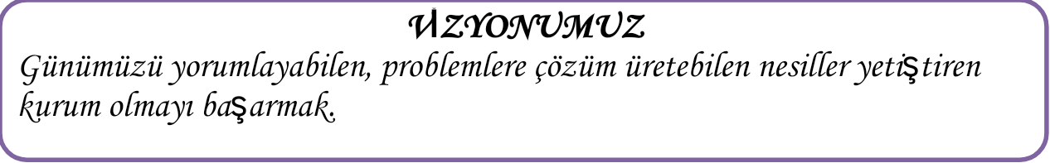

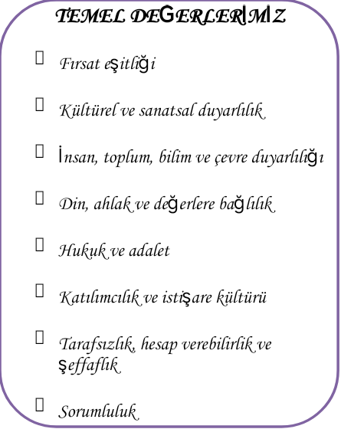

**Tablo 14 Stratejik Amaçlar, Hedefler**

| AMAÇ 1 (A1) | Öğrencilerin eğitim ve öğretime etkin katılımlarıyla ortaöğretim sürecini tamamlamaları sağlanacaktır. |
| --- | --- |
| Hedef 1.1 (H1.1) | Öğrencilerin okula erişim, devam ve okulu tamamlama oranları artırılacaktır. |
| AMAÇ 2 (A2) | Öğrencilerin kaliteli eğitime erişimleri fırsat eşitliği temelinde artırılarak bilişsel, duyuşsal ve fiziksel olarak çok yönlü gelişimleri sağlanacak ve temel hayat becerilerini edinmiş öğrenciler yetiştirilecektir. |
| Hedef 2.1 (H2.1) | Öğrencilerin bilimsel, kültürel, sanatsal, sportif ve toplum hizmeti alanlarında ders dışı etkinliklere katılım oranı artırılacaktır. |
| AMAÇ 3 (A3) | Öğrencilerin ilgi, istidat ve kabiliyetlerini geliştirerek gerekli bilgi, beceri, davranışlar ve birlikte iş görme alışkanlığı kazandırılacak, hayata hazırlanmaları ve bir mesleğe sahip olmaları sağlanacaktır. |
| Hedef 3.1 (H3.1) | Bir üst öğrenime yerleşen öğrenci sayısı artırılacaktır. |
| AMAÇ 4 (A4) | Eğitim ortamlarının fiziki imkânları geliştirilecektir. |
| Hedef 4.1 (H4.1) | Okulların niteliğini arttıracak uygulama ve çalışmalara yer verilecektir. |

| AMAÇ (A1) | Öğrencilerin eğitim ve öğretime etkin katılımlarıyla ortaöğretim sürecini tamamlamaları sağlanacaktır. | | | | | | | | |
| --- | --- | --- | --- | --- | --- | --- | --- | --- | --- |
| HEDEF (H1.1) | Öğrencilerin okula erişim, devam ve okulu tamamlama oranları artırılacaktır. | | | | | | | | |
| Performans Göstergesi (PG) | **Hedefe Etkisi (%)** | **Başlangıç Değeri (2023)** | **2024** | **2025** | **2026** | **2027** | **2028** | **İzleme Sıklığı** | **Raporlama Sıklığı** |
| PG.1.1.1  Bir eğitim ve öğretim döneminde 15 gün ve üzeri devamsızlık yapan öğrenci oranı  (%) | 20 | 100 | 100 | 100 | 100 | 100 | 100 | 6 AY | 6 AY |
| PG.1.1.2.  Bir eğitim ve öğretim döneminde 20 gün ve üzeri devamsızlık yapan öğrenci oranı  (%) | 20 | 100 | 100 | 100 | 100 | 100 | 100 | 6 AY | 6 AY |
| PG.1.1.3. 20 gün ve üzeri özürsüz devamsızlık yapan öğrenci oranı (%) | 25 | 2 | 1,8 | 1,4 | 1,2 | 1 | 1 | 6 AY | 6 AY |
| PG.1.1.4. 20 gün ve üzeri özürlü devamsızlık yapan öğrenci oranı (%) | 20 | 1 | 0,8 | 0,7 | 0,6 | 0,5 | 0,4 | 6 AY | 6 AY |
| PG 1.1.5  Hayatboyu öğrenme kapsamında açılan kurslara katılan kişi sayısı | 15 | 30 | 32 | 34 | 36 | 38 | 40 | 6 AY | 6 AY |
| KOORDİNATÖR BİRİM | Tüm Öğretmenler ve Okul Yönetimi | | | | | | | | |
| İŞ BİRLİĞİ YAPILACAK BİRİM(LER) | Öğretmenler Kurulu, Zümre Öğretmenler Kurulu | | | | | | | | |
| RİSKLER | Salgın hastalıklar nedeniyle öğrencilerin ara devamsızlık yapması  Destek amaçlı kullanılan dijital platformlara öğrencilerin ev ortamında ulaşamaması | | | | | | | | |
| STRATEJİLER | S.1. Kayıt bölgesinde yer alan öğrencilerin tespiti çalışması yapılacaktır.  S.2 Okula yeni başlayan öğrencilerden oryantasyon eğitimine katılanların oranının artırılması  S.3 Bir eğitim ve öğretim döneminde 15 gün ve üzeri devamsızlık yapan öğrenci oranının azaltılması  S.4 Bir eğitim ve öğretim döneminde 20 gün ve üzeri devamsızlık yapan yabancı öğrenci oranının azaltılması  S.5 Hayatboyu öğrenme kapsamında açılan kursları açılması ve katılan kişi sayısının artırılması | | | | | | | | |
| MALİYET TAHMİNİ | 50000 | | | | | | | | |
| TESPİTLER | Bu tema altında akademik başarı, sınav kaygıları, sınıfta kalma, ders başarıları ve kazanımları, disiplin sorunları, öğrencilerin bilimsel, sanatsal, kültürel ve sportif faaliyetleri ile istihdam ve meslek edindirmeye yönelik rehberlik ve diğer mesleki faaliyetler yer almaktadır. | | | | | | | | |
| İHTİYAÇLAR | Veli eğitimlerine önem verilerek velilerin bilinçlenmesi sağlanmalı ve öğrenci üzerinde işbirliğiyle beraber etkinin artırılması gerekir. | | | | | | | | |

| AMAÇ (A2) | Öğrencilerin kaliteli eğitime erişimleri fırsat eşitliği temelinde artırılarak bilişsel, duyuşsal ve fiziksel olarak çok yönlü gelişimleri sağlanacak ve temel hayat becerilerini edinmiş öğrenciler yetiştirilecektir. | | | | | | | | |
| --- | --- | --- | --- | --- | --- | --- | --- | --- | --- |
| HEDEF (H2.1) | Öğrencilerin bilimsel, kültürel, sanatsal, sportif ve toplum hizmeti alanlarında ders dışı etkinliklere katılım oranı artırılacaktır. | | | | | | | | |
| Performans Göstergesi (PG) | **Hedefe Etkisi (%)** | **Başlangıç Değeri (2023)** | **2024** | **2025** | **2026** | **2027** | **2028** | **İzleme Sıklığı** | **Raporlama Sıklığı** |
| PG.2.1.1Ortaöğretimden yükseköğretime geçiş oranı  (%) | 50 | 25 | 35 | 40 | 45 | 50 | 60 | 6 AY | 6 AY |
| PG.2.1.2 Okulda Düzenlenen Sosyal Faaliyet Sayısını artırmak (%) | 30 | 8 | 10 | 12 | 14 | 16 | 85 | 6 AY | 6 AY |
| PG.2.1.3 Okulda düzenlenen bilgi yarışması, münazara, şiir yarışması, resim yarışması, kompozisyon, spor yarışmalarına katılan öğrenci sayısını okul öğrenci sayısının %5’i olmasını sağlamak.  (%) | 20 | 2 | 3 | 4 | 5 | 6 | 7 | 6 AY | 6 AY |
| KOORDİNATÖR BİRİM | Okul Yönetimi ve Tüm öğretmenler | | | | | | | | |
| İŞ BİRLİĞİ YAPILACAK BİRİM(LER) | Okul Yönetimi | | | | | | | | |
| RİSKLER | Etkinlikler için maddi destek ve işbirliği sağlanamaması  Okul bahçelerinin genellikle betonarme zeminden oluşması  Öğrencilerin yükseköğretime geçiş konusunda isteksiz olmaları | | | | | | | | |
| STRATEJİLER | S1 Okulda yapılacak sosyal ve kültürel faaliyetlere tüm öğrencilere duyurulması sağlanacaktır.  S2 Yerel ve/veya ulusal resim yarışmalarına öğrencilerin katılımı sağlanacaktır.  S3 Projelerde ve yarışmalarda çalışacak öğrencilerin seçimi yapılacaktır.  S4 Sosyal faaliyetlere gidecek öğrencilerin gerekli güvenlik tedbirleri alınacaktır.  S5 Bu faaliyetlerin gerçekleştirilmesinde okul aile birliği maddi destek sağlayacaktır. | | | | | | | | |
| MALİYET TAHMİNİ | 50000 | | | | | | | | |
| TESPİTLER | Bilimsel, kültürel, sanatsal ve sportif faaliyetler için maddi kaynak ve materyal gereksinimi bulunmaktadır.  Niteliksel açıdan işbirliği yapılacak kurum sayısı yeterli değildir.  Belirlenmiş programı olan ve süreç odaklı ve ulusal veya uluslararası çalışmalara yeterli düzeyde katılımcı sağlanamamaktadır.  Proje tabanlı çalışmaların çoğunluğu odak hedef kitleye hitap etmemekte, tüm gurupları kapsamaktadır.  Okullarda yürütülen çalışmalara benzerliği bulunan ve re’sen yürütülen proje çalışmaları tekrar niteliğinde olduğundan emek ve zaman kaybına neden olmakta, proje çalışmalarına katılımda gönüllülüğü azaltmaktadır.  Bakanlık, il, ilçe düzeyinde uygulanan proje tabanlı çalışmaların çoğunluğunun “ihtiyaç analizi” yapılmaksızın uygulanması, proje çalışmaları sonucunda “etki analizi” yapılmaması | | | | | | | | |
| İHTİYAÇLAR | Bilimsel, kültürel, sanatsal ve sportif faaliyetler için maddi kaynak sağlanması  Proje tabanlı çalışmalardan önce ihtiyaç analizi, çalışma sonrasında etki analizi yapılması  Proje çalışması katılımcılarının, çalışmalar öncesinde hazırlık, amaç-hedef belirleme stratejileri, risk değerlendirmesi, uygulama, izleme-değerlendirme vb. süreçler ve ilgili kavramlar hakkında bilgi edinmesi | | | | | | | | |

| AMAÇ (A3) | Öğrencilerin ilgi, istidat ve kabiliyetlerini geliştirerek gerekli bilgi, beceri, davranışlar ve birlikte iş görme alışkanlığı kazandırılacak, hayata hazırlanmaları ve bir mesleğe sahip olmaları sağlanacaktır. | | | | | | | | |
| --- | --- | --- | --- | --- | --- | --- | --- | --- | --- |
| HEDEF (H3.1) | Bir üst öğrenime yerleşen öğrenci sayısı artırılacaktır. | | | | | | | | |
| Performans Göstergesi (PG) | **Hedefe Etkisi (%)** | **Başlangıç Değeri (2023)** | **2024** | **2025** | **2026** | **2027** | **2028** | **İzleme Sıklığı** | **Raporlama Sıklığı** |
| PG.3.1.Meslek ziyaretlerine katılan öğrenci sayısı. | 20 | 90 | 92 | 94 | 96 | 98 | 100 | 6 AY | 6 AY |
| PG.3.1.2 İş yeri ziyaretleri sayısı | 20 | 85 | 88 | 92 | 95 | 97 | 100 | 6 AY | 6 AY |
| PG.3.1.3 Mesleki Bilgi sistemi üyeliği | 20 | 85 | 88 | 91 | 94 | 97 | 100 | 6 AY | 6 AY |
| KOORDİNATÖR BİRİM | Okul Yönetimi | | | | | | | | |
| İŞ BİRLİĞİ YAPILACAK BİRİM(LER) | Zümre Öğretmenler Kurulu Müftülük | | | | | | | | |
| RİSKLER | İşyeri ziyaretlerinde güvenlik riskinin oluşması  Öğrencilerin isteksiz davranışları | | | | | | | | |
| STRATEJİLER | S1 İlçe Müftülüğü ile işbirliği yapılacaktır.  S2 Kalifiye çalışanı olan işletmelerden randevu alınacaktır.  S3 Meslekler ile ilgili kariyer günleri planlanacaktır.  S4 Üniversitelere geziler düzenlecektir. | | | | | | | | |
| MALİYET TAHMİNİ | 50000 | | | | | | | | |
| TESPİTLER | Öğrenci akademik başarı düzeyi yüksek olmaması  Yatılı öğrenci olması sebebiyle ailelerinden uzak olması nedeniyle ortaya çıkan dezavantajlar  Öğrencilerin gelecek kaygısı yaşamaması  Ebeveynler okutmaya isteklerinin az olması | | | | | | | | |
| İHTİYAÇLAR | Ailelerin okulun yaptığı her türlü etkinliğe istekli olması ve öğrencilerini desteklemesi | | | | | | | | |

| AMAÇ (A4) | Eğitim ortamlarının fiziki imkânları geliştirilecektir. | | | | | | | | |
| --- | --- | --- | --- | --- | --- | --- | --- | --- | --- |
| HEDEF (H4.1) | Okulların niteliğini arttıracak uygulama ve çalışmalara yer verilecektir. | | | | | | | | |
| Performans Göstergesi (PG) | **Hedefe Etkisi (%)** | **Başlangıç Değeri (2023)** | **2024** | **2025** | **2026** | **2027** | **2028** | **İzleme Sıklığı** | **Raporlama Sıklığı** |
| PG 4.1.1 Dikilen Ağaç | 10 | 200 | 50 | 75 | 100 | 125 | 150 | 6 AY | 6 AY |
| PG 4.1.2 Bank sayısı | 25 | 4 | 5 | 6 | 7 | 8 | 9 | 6 AY | 6 AY |
| PG 4.1.3 Mahalli HİE’ye katılan yönetici, öğretmen ve personel sayısı | 25 | 4 | 5 | 6 | 7 | 8 | 9 | 6 AY | 6 AY |
| | PG 4.1.4 Asil yönetici sayısının toplam yönetici sayısına oranı (%) |  | | --- | --- | | 10 | 100 | 100 | 100 | 100 | 100 | 100 | 6 AY | 6 AY |
| PG 4.1.5 Norm kadro doluluk oranı% | 30 | 40 | 50 | 60 | 70 | 80 | 90 | 6 AY | 6 AY |
| KOORDİNATÖR BİRİM | Okul Yönetimi | | | | | | | | |
| İŞ BİRLİĞİ YAPILACAK BİRİM(LER) | Öğretmenler Kurulu | | | | | | | | |
| RİSKLER | S1 Eğitim faaliyetlerine çoğunlukla az sayıdaki gönüllü öğretmenin katılması, eğitime katılacak öğretmenlerin görevlendirmelerinin çoğunlukla resen yapılması  S2 Okulu tercih edecek öğretmenlerin başka okulları tercih etmesi  S3 Oluşacak maliyetin okulun bütçesini aşabilecek olması | | | | | | | | |
| STRATEJİLER | Hizmet içi eğitim faaliyetlerinden öğretmen ve yöneticilerin görüşleri alınacak  Belediye ve sivil toplum kuruluşlarıyla işbirliğine gidilecektir | | | | | | | | |
| MALİYET TAHMİNİ | 50000 | | | | | | | | |
| TESPİTLER | Hizmet içi eğitim faaliyetleri çoğunlukla resen düzenlenmektedir  Hizmet içi eğitim faaliyetleri ders saatlerinin dışında düzenlendiği için katılımcılarda isteksizliğe sebep olmaktadır.  Bahçenin büyük olması sebebiyle bank ve ağaç sayısı yetersizdir. | | | | | | | | |
| İHTİYAÇLAR | İşbirliği yapılacak kuruluşların istekli olması | | | | | | | | |

Tahmini Kaynaklar Analizinden yararlanılarak kurumumuzun 5 yıllık hedeflerine ulaşılabilmesi için planlanan faaliyetlerin Tahmini Maliyet Analizi yapılmıştır.

**Tablo 15 Tahmini Maliyetler (TL)**

| Hedefler | 2024 | 2025 | 2026 | 2027 | 2028 | Toplam Maliyet |
| --- | --- | --- | --- | --- | --- | --- |
| A1 | **5000** | **6000** | **10000** | **10000** | **12000** | **43000** |
| H1.1 | **5000** | **6000** | **10000** | **10000** | **12000** | 43000 |
| A2 | **5000** | **10000** | **12000** | **18000** | **20000** | **65000** |
| H2.1 | **5000** | **10000** | **12000** | **18000** | **20000** | **65000** |
| A3 | **4000** | **10000** | **6000** | **10000** | **12000** | **42000** |
| H3.1 | **4000** | **10000** | **6000** | **10000** | **12000** | 42000 |
| A4 | **6000** | **4000** | **12000** | **12000** | **16000** | **50000** |
| H4.1 | **6000** | **4000** | **12000** | **12000** | **16000** | **50000** |
| TOPLAM | **20000** | **30000** | **40000** | **50000** | **60000** | **200000** |

Müdürlüğümüzün 2024-2028 Stratejik Planı İzleme ve Değerlendirme sürecini ifade eden İzleme ve Değerlendirme Modeli hazırlanmıştır. Okulumuzun Stratejik Plan İzleme-Değerlendirme çalışmaları eğitim-öğretim yılı çalışma takvimi de dikkate alınarak 6 aylık ve 1 yıllık sürelerde gerçekleştirilecektir. 6 aylık sürelerde Okul Müdürüne rapor hazırlanacak ve değerlendirme toplantısı düzenlenecektir. İzleme-değerlendirme raporu, istenildiğinde İlçe Milli Eğitim Müdürlüğüne gönderilecektir.

### Şekil 8 Stratejik Plan İzleme ve Değerlendirme Modeli

### 

### EKLER

### Tablo 16 Strateji Geliştirme Kurulu

| **SIRA** | **ADI-SOYADI** | **GÖREVİ** | **KURULDAKİ GÖREVİ** |
| --- | --- | --- | --- |
| 1 | İsmail YANAR | Okul Müdürü | Başkan |
| 2 | Turgay DOĞAN | Müdür Yardımcısı | Üye |
| 3 | Kadir BATKAN | Öğretmen | Üye |
| 4 | Şenay ÖZEN | Okul Aile Birliği Başkanı | Üye |
| 5 | Feride KOCABAŞOĞLU | Veli | Üye |

### Tablo 17 Stratejik Planlama Ekibi

| **SIRA** | **ADI-SOYADI** | **GÖREVİ** | **EKİPTEKİ GÖREVİ** |
| --- | --- | --- | --- |
| **1** | Mustafa KARATAŞ | Müdür Yardımcısı | Başkan |
| **2** | Sevim TİMUR | Öğretmen | Üye |
| **3** | İdris AVŞAR | Öğretmen | Üye |
| **4** | Nilgün AÇIKGÖZ | Öğretmen | Üye |
| **5** | Yüksel KOCABIYIKOĞLU | Gönüllü Veli | Üye |
| **6** | Mustafa SUNMAZ | Gönüllü Veli | Üye |